第三代社会保障卡问答及注意事项

**一、为什么要换发第三代社会保障卡**

为贯彻落实习近平总书记关于探索以社保卡为载体建立居民服务“一卡通”的重要指示，根据人社部要求，省人社厅统一部署，进一步推进我市社保卡建设，开展第三代社会保障卡（以下简称第三代社保卡）换发工作，实现长三角社保卡居民服务“一卡通用”。

**二、与第二代社保卡相比，第三代社保卡新增了哪些功能**

第三代社保卡在保留原有二代卡功能的基础上，增加“非接触”读卡用卡功能，只需在读卡器上“一晃而过”，就能使用;加载“交通一卡通”功能，可在安徽省及全国300多个城市中带有“交通联合”标志的公交、地铁等公共交通工具刷卡支付;同时采用了新的加密技术，安全性更强，应用场景更广泛。我市已实现支持图书馆、博物馆等领域的公共服务应用，交通功能已与合肥市通卡公司测试完成，下一步市民将可持第三代社保卡乘公交、坐地铁，以后还会加载更多的应用场景，实现居民服务“一卡通用”。

**三、第三代社保卡有什么外观特征**

第三代社保卡上方印有“居民服务一卡通”的字样，卡面样式全省统一。

示例如图所示：

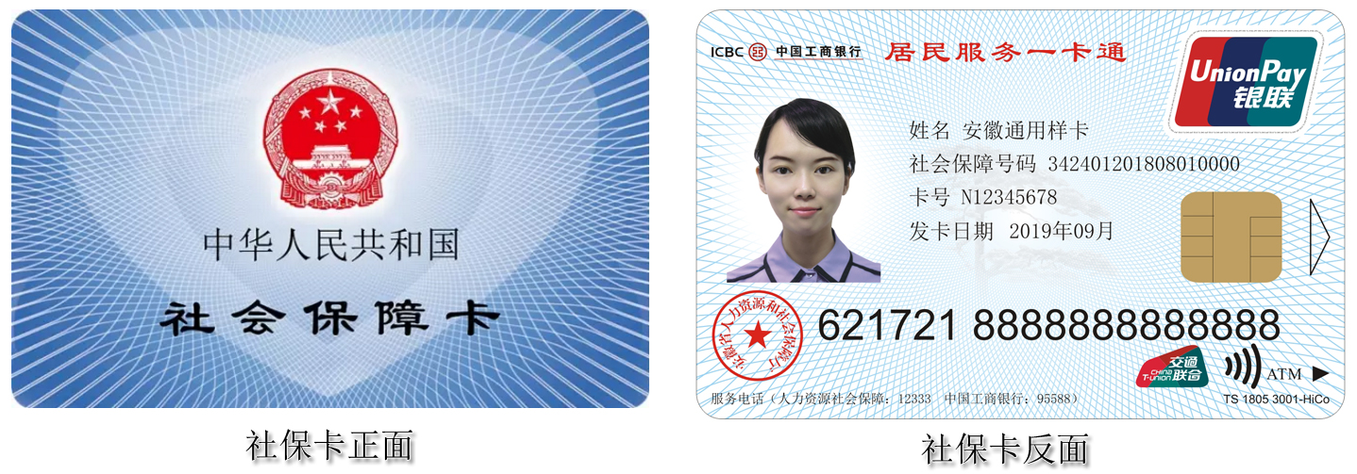

**四、申领第三代社保卡是否收费**

首次申领或换发第三代社保卡免费。

**五、已有二代卡，是否需要更换成三代卡**

合肥市首次办理（含个人申办、单位申办）和遗失补办等制卡申请将统一制发三代卡。仍在有效期内的二代卡可继续使用，不强制更换三代卡。

**六、如何申请第三代社保卡**

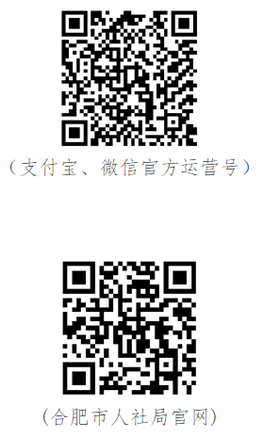在我市合作银行即制卡服务网点（下简称“即制卡网点”）和人社部门社保卡经办窗口均可办理三代卡。我市合作银行均提供即时制卡服务，具体网点可通过扫码下方二维码进行查询。

社保卡业务办理流程和所需材料，详见下图：

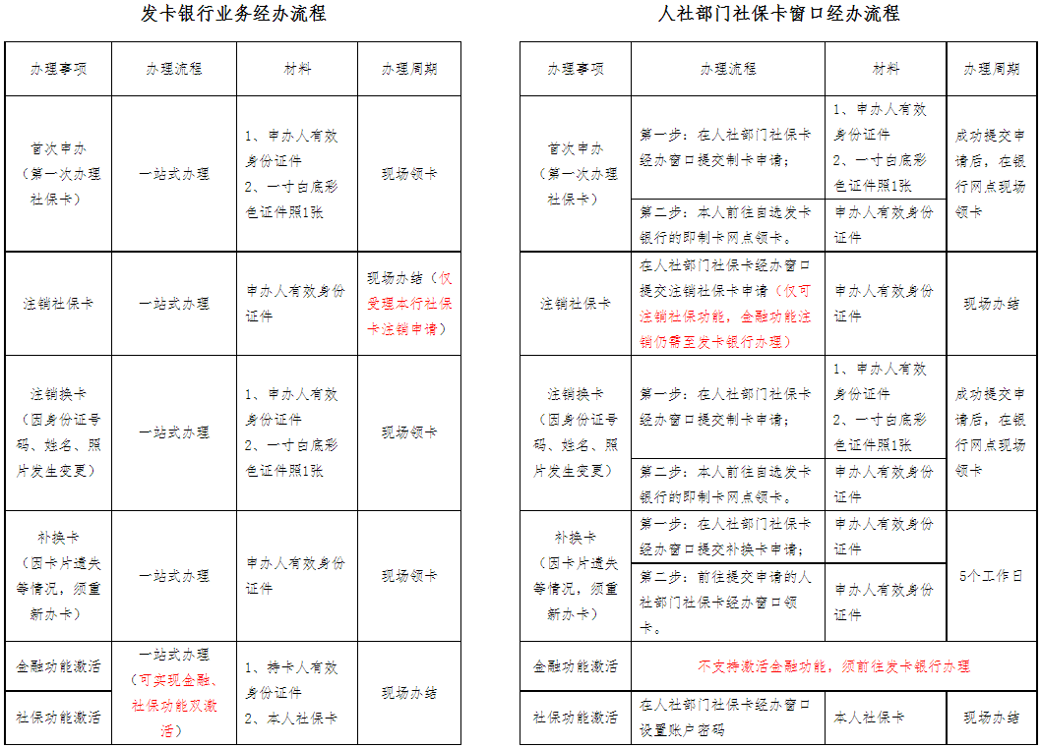**温馨提示：**建议您直接前往合作银行即制卡网点申办三代卡，目前我市共有621家即制卡网点，您可就近办理现场领卡，并可社保、金融功能双激活一站式办结。人社部门社保卡经办窗口仅可激活社保功能，金融功能仍需至发卡银行激活。

**七、换发后原二代卡的金融功能怎么处理**

如二代卡金融账户有余额，可将余额取出或由银行将余额转入第三代社保卡金融账户后，方可注销二代卡金融账户。二代卡金融账户销户后，其关联的各类代扣代缴费业务将会自动失效。请务必重新将代扣代缴费协议签订到新领的第三代社保卡银行金融账户上，以免代扣代缴费失败带来不便 。

**八、第三代社保卡换发后，电子社保卡要重新申领吗**

已申领电子社保卡的持卡人，在换发第三代社保卡后，电子社保卡必须重新申领。未申领电子社保卡的持卡人，可通过皖事通、各发卡银行APP、云闪付等多渠道申领。

**九、退休职工换卡后，相关工资如何入账**

退休职工完成换卡后，在完成激活后，社保将主动抓取新的社保卡信息和数据，下月工资将主动汇入新的社保卡中。

**十、如何进行社保和金融功能的激活**

我处将统一邀请发卡银行前往我校固定地点（另行通知）开展上门激活活动，如在活动中没有能够完成激活，可自行前往合肥市任意一家农业银行网点进行激活。

**十一、第三代社保卡在办理过程中遇到问题，如何进行咨询**

如遇到第三代社保卡办理事项的疑难问题，请致电 0551-1233 （人社服务热线）